Střední škola, Základní škola a Mateřská škola, Karviná, příspěvková organizace

Množství číslice 1
Jana Karkošková

Použité zdroje:
http://openclipart.org/people/laabadon/sombreross.svg
http://openclipart.org/people/nicubunu/nicubunu_Red_fedora.svg
http://openclipart.org/people/nicubunu/nicubunu_Pimp_hat.svg
http://www.pdclipart.org/albums/Clothing/winter_cap.png
http://www.pdclipart.org/albums/Clothing/ushanka.png
http://openclipart.org/people/nicubunu/nicubunu_Purple_hat.svg
http://openclipart.org/people/Martouf/escargot-decroissance.svg
http://openclipart.org/people/carlitos/carlitos_Leaf.svg
http://openclipart.org/people/ainara14/caracol.svg
http://openclipart.org/people/johnny_automatic/johnny_automatic_3_snails.svg
http://openclipart.org/people/Machovka/Machovka_snail.svg
http://openclipart.org/people/jean_victor_balin/jean_victor_balin_cerise.svg


Spoj číslici se správným počtem.


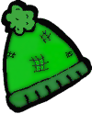

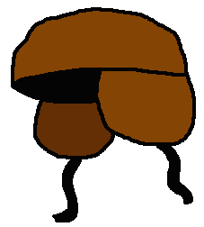


1

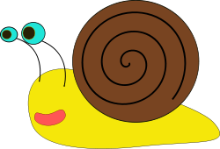


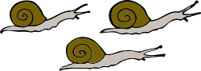
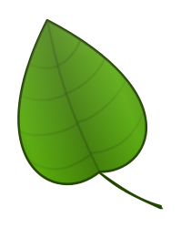
Spoj čarou, co patří k číslici 1.

1

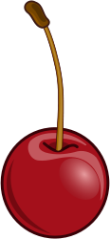
Spoj čarou, co patří k číslici 1.
1

